Appian Records Part 1

Los récords son filas individuales de datos que nos brindan una vista unidimensional de esos datos, la conexión con estos le proporciona un gran valor a los desarrolladores, ya que se pueden conectar fácilmente a múltiples orígenes de datos, aumentar el rendimiento con el uso de menos consultas y hacer relaciones de diferentes orígenes para conexiones, de esta manera podemos ver y actuar sobre los datos que necesitemos de una forma rápida y eficiente.

Consideraciones al diseñar un registro para los usuarios

Primero debemos saber quienes son nuestros usuarios y que quieren lograr, diseñar registros que sean intuitivos de usar y que permitan realizar el trabajo de una forma ágil.

Utilizar la seguridad para determinar qué grupos y usuarios pueden ver los registros.

Incorporar componentes visuales, la mejor forma para hacer un buen registro es evitando texto e involucrando más imágenes, barras de progreso e iconos.

Usar enlaces dinámicos para mostrar información relevante sobre cada registro.

Organizar los datos de registro en varias vistas, esto podemos llevarlo a cabo cuando vemos demasiada información en la vista principal, de esta forma nuestro diseño se ve más legible y atractivo.

Pensar en el diseño móvil ya que en muchas organizaciones hay personas que deben trabajar de esta manera, lo mejor es olvidarse de tantas cuadrículas para que estos usuarios no tengan que desplazarse horizontalmente.

Garantizar que los objetos de nuestra aplicación conduzcan a los usuarios al registro que en este caso sería lo principal y también que puedan indagar en los registros individuales para ver los datos de objetos o de procesos de forma individual.

Para llevar a cabo nuestro diseño podemos tomar prestados diseños de otras personas a las cuales les haya funcionado y adaptarlos a nuestros registros, haciendo esto podemos ahorrar gran cantidad de tiempo al momento de diseñar nuestros registros.

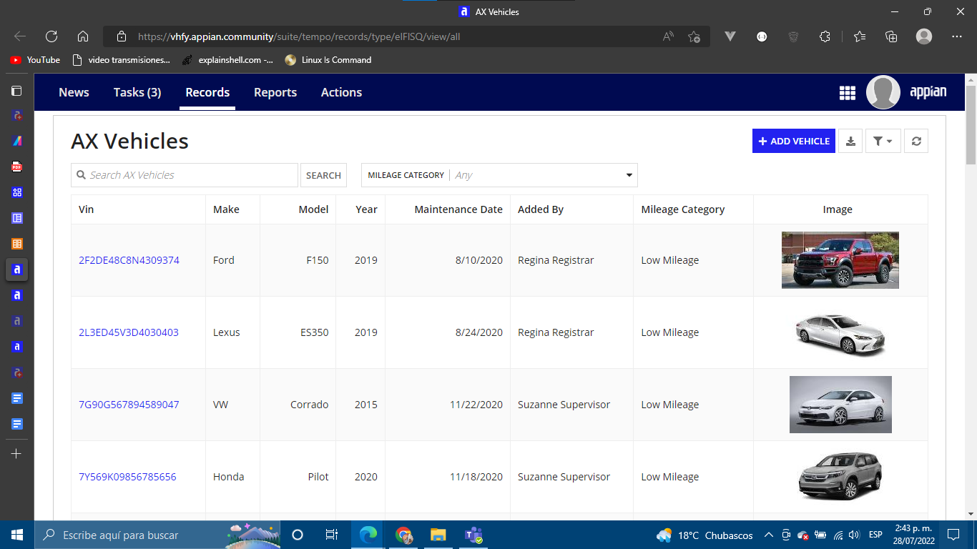

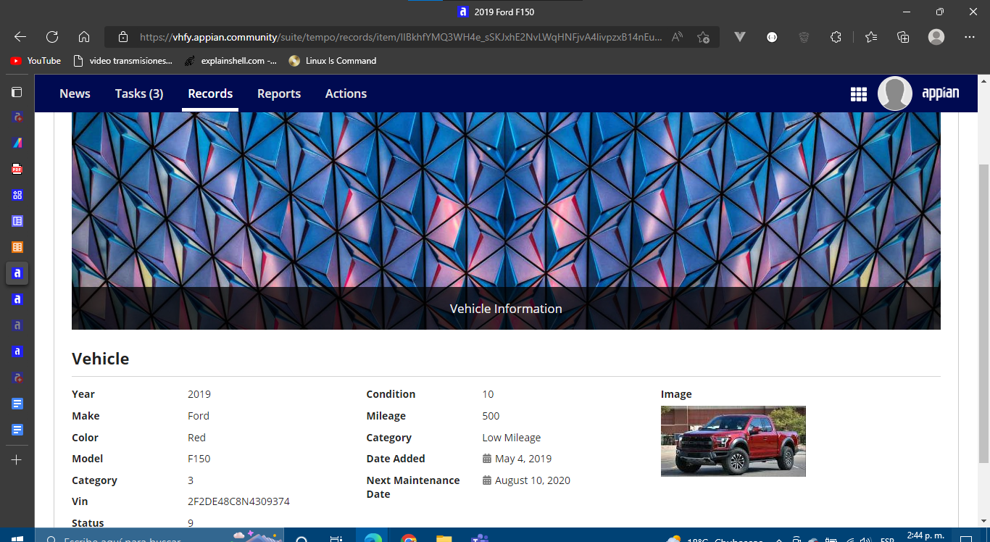

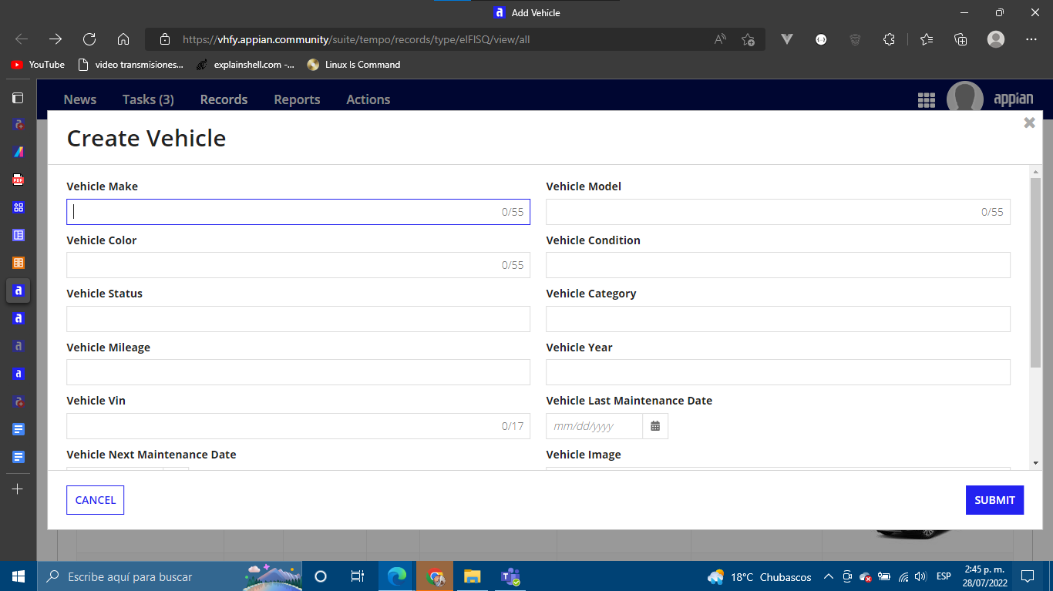

Part 2

Estas relaciones nos proporcionan una forma rapida y facil de conectarnos y hacer referencia a los datos relacionales de la aplicación, podemos hacer referencia a cualquier tipo de registro, se maneja similar a cómo establecemos relaciones en bases de datos, la diferencia es que aquí estamos creando un vínculo desde el tipo de registro al tipo de registro relacionado

Tenemos tres tipos de relaciones de tipo de registro únicas

- Uno a muchos
- Muchos a uno
- Uno a uno

